CTS 800/CTS 830
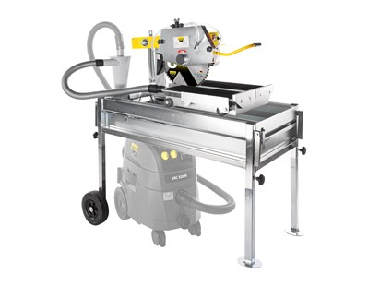
Productomschrijving
CTS 800 830 AMPHIBIA® is een eersteklas steensnijmachine met een speciale roltafel en innovatief filtersysteem.
Met de SHOXX-diamantdoorslijpschijf UX13 AMPHIBIA® snijdt hij stil en veelzijdig.
Item nr. 370571
Producteigenschappen:
Inclusief geruisloze en volledig geslepen diamantslijpschijf
UX13 AMPHIBIA®
Gepatenteerd wisselkanaal voor eenvoudige en gereedschapsloze montage achteraf
doordacht filtersysteem voor een gesloten stofkringloop in droge snede met cycloonfilter
schakelbare waterpomp voor nat zagen
Speciale roltafel met aan beide zijden een geïntegreerde tafelverlenging
Snijtafel met kogellagers
Dankzij de magnetische houder kan de stofzak binnen enkele seconden worden vervangen
grote transportwielen voor gemakkelijk manoeuvreren
Nat- en droogzuiger VAC 520 is verkrijgbaar als accessoire (niet inbegrepen)
Type | Motor (kW/V) | Toerental (min-1) | Diameter (mm) | Max. zaaglengte (droog) mm | Max. Zaaglengte  (nat) mm
CTS 800 | 2,2 / 230 | 2800 | Ø 350 x 25,4 | 430 (9,5) / 460 (5,0) /  370 (4,0) /480 (3,0) | 600
CTS 830 | 2,2 / 230  4-Pol | 1400 | Ø450 x 30,0 | 380 (13,5) / 430 (5,0) /  440 (4,0) /455 (3,0) | 600

Type | Gewicht (kg) | LxBxH (mm) | Max. Zaagdiepte (droog) mm | Max. Zaagdiepte (nat) mm
CTS 800 | 109 (5-tlg.) | 1110 x 600 x 1200 | 95 | 110
CTS 830 | 120 (5-tlg.) | 1110 x 600 x 1200 | 135 | 145

Varianten:
Art.-Nr. | Omschrijving
370571 | CTS 800 AMPHIBIA® inkl. 1x Dia-Scheibe UX13 AMPHIBIA® Ø350
370572 | CTS 830 AMPHIBIA® inkl. 1x Dia-Scheibe UX13 AMPHIBIA® Ø450  Met een speciale motor met hoog koppel om optimale werkomstandigheden voor de snijsegmenten te garanderen

Voordelen:
SCHOON
. minimale vervuiling van de machine door droog zagen zonder slib te snijden
. efficiënte stofafzuiging in een gesloten systeem
. Stofafscheider voor voorfiltering en milieuvriendelijke afvoer van stof
. droog gesneden materiaal voorkomt moddervlekken op gelegde ondergronden
. Significante ruisonderdrukking dankzij gecoördineerde AMPHIBIA®-diamantdoorslijpschijf met SILENCIO-kern
EFFICIËNT
. montage zonder gereedschap met magnetische houders van droog tot nat zagen
. modulair systeem voor afzonderlijke uitwisseling van individuele componenten
. AMPHIBIA®-diamant-doorslijpschijf maakt een snelle volledige snede mogelijk tot een snijdiepte van 145 mm
. Snelle operationele gereedheid bij droog zagen, omdat er geen water nodig is
VEELZIJDIG
. kan droog en nat gebruikt worden
. Bestrijkt een breed scala aan materialen
. ideaal voor verschillende gebruikers
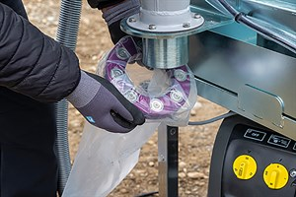 | 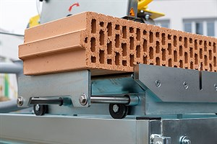
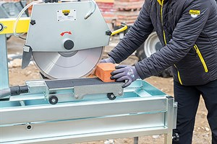 | 